Curso: Modelamiento y Análisis de Software
Grupo 7:
• CRISTOFER NIVARDO ASENCIOS PIMENTEL
• DIEGO ARNALDO HUAMANCOLI CHAVEZ
• FABRICIO MIGUEL ANGEL INCA VASQUEZ
• ZBINHER KENYHO IRIGOIN TAMARA
• JUAN MANUEL SEBASTIAN TACULI GALINDO
Título del Proyecto
Sistema web para optimizar la gestión logística de la empresa San Fernando S.A., Lima-2026

Diagrama de clases y Modelo de datos:
CUN 01: GESTIÓN DE ABASTECIMIENTO DE COMPRAS
CU 1: Gestionar proveedores
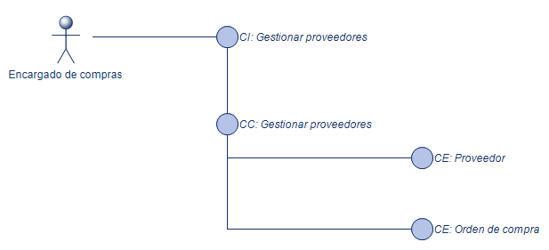

CU 2: Mantener el catálogo de insumos
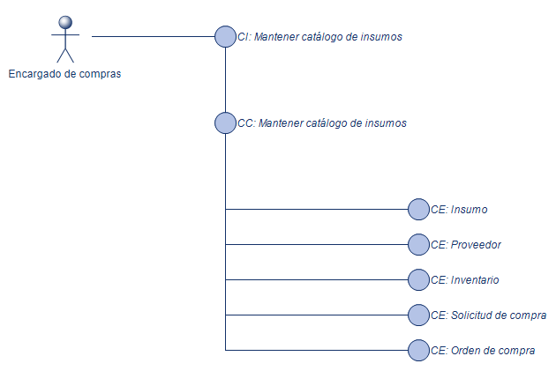
CU 3: Registrar solicitud de compra
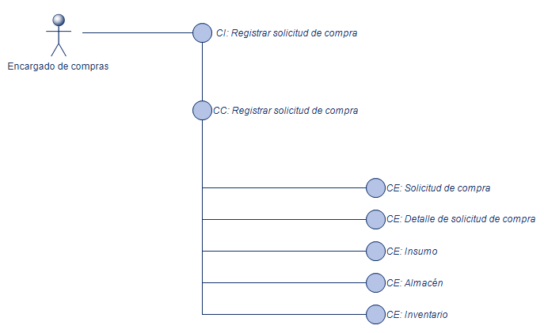

CU 4: Aprobar o rechazar solicitud
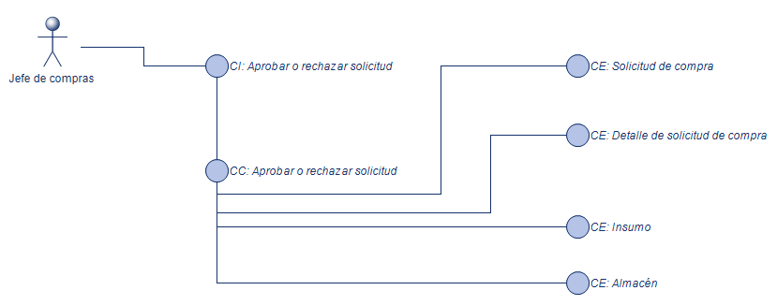

CU 5: Autorizar orden de compra
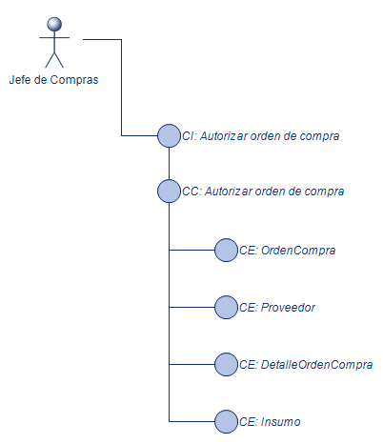

CU 6: Consultar orden de compra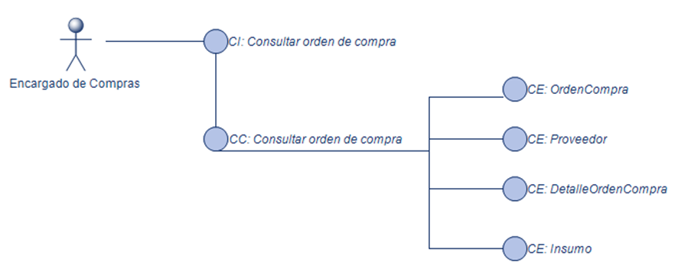

CUN 02: GESTIÓN DE RECEPCIÓN DE INSUMOS
CU 7: Consultar reportes logísticos
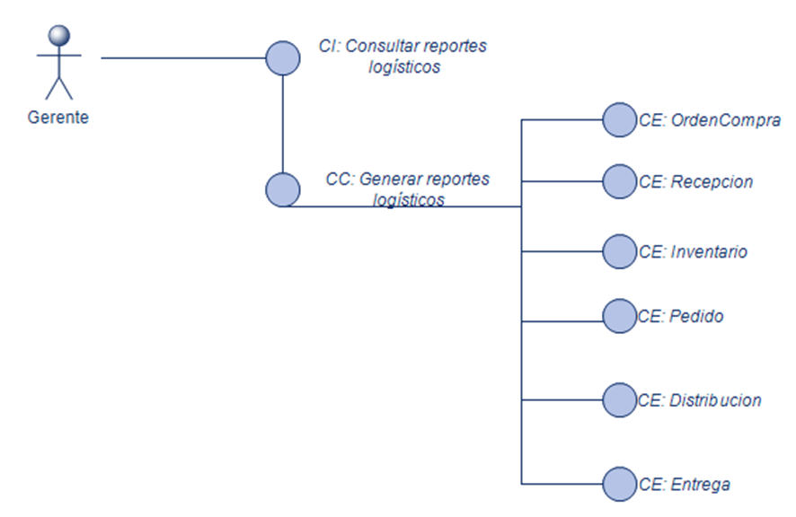

CU 8: Registrar incidencias, mermas y productos no conformes
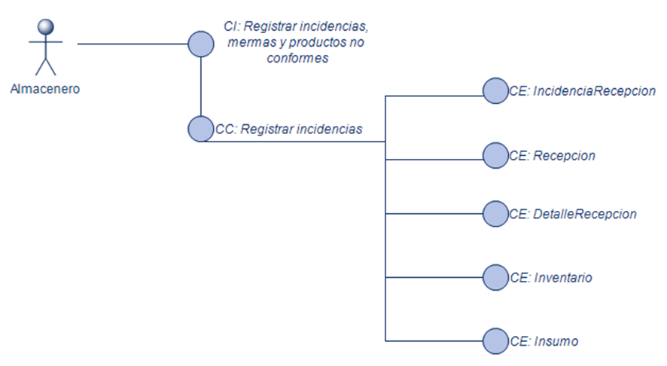

CU 9: Registrar recepción de insumos
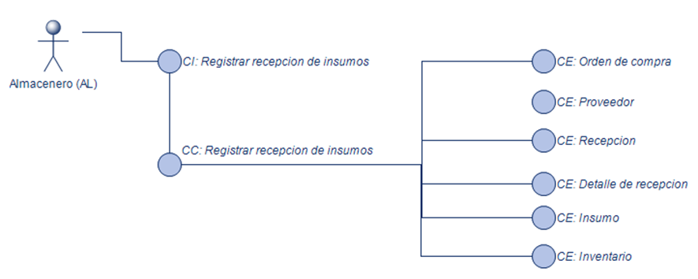

CU 10: Registrar devolución de insumos al proveedor
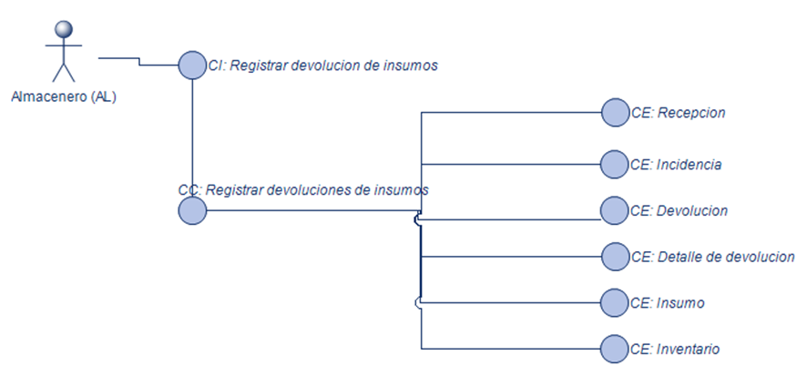
CU 11: Consultar, revisar y auditar inventario

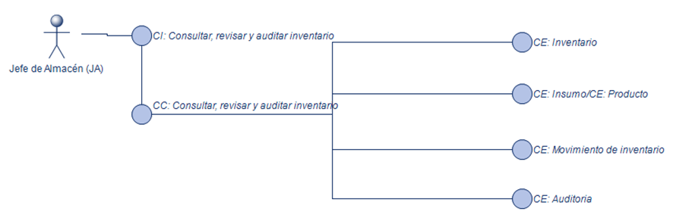

CU 12: Gestionar clientes
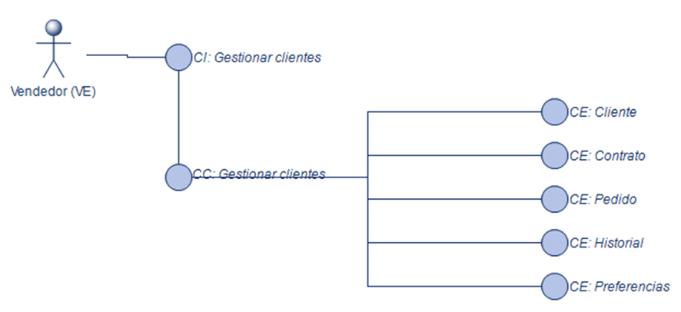
CUN 03: GESTIONAR PEDIDO DE PRODUCTOS
CU 13: Registrar pedido de cliente
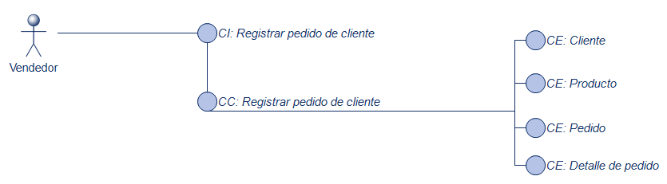

CU 14: Consultar disponibilidad de stock
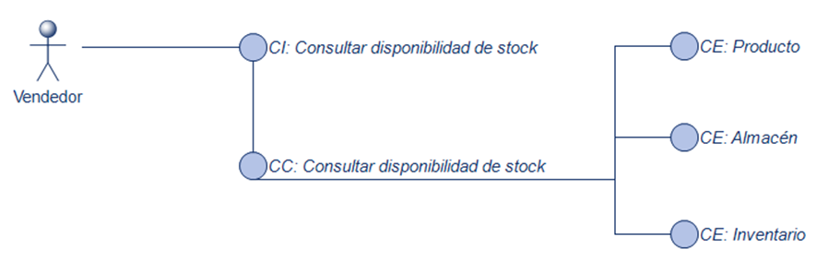

CU 15: Preparar pedido para despacho
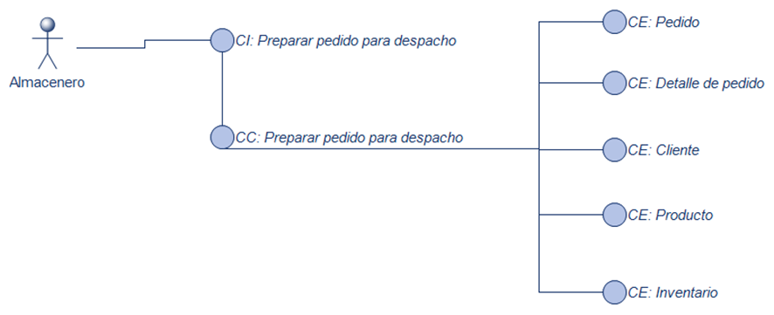

CU 16: Autorizar despacho y asignar ruta
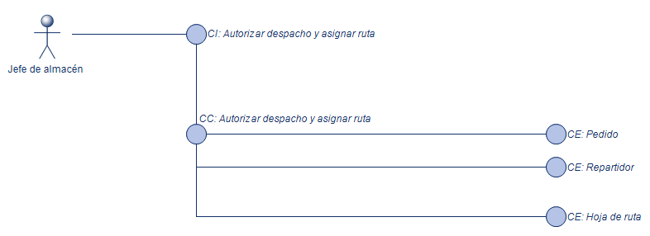
CU 17: Consultar hoja de ruta

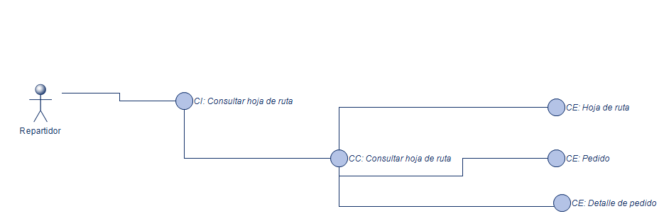

CU 18: Actualizar estado de entrega
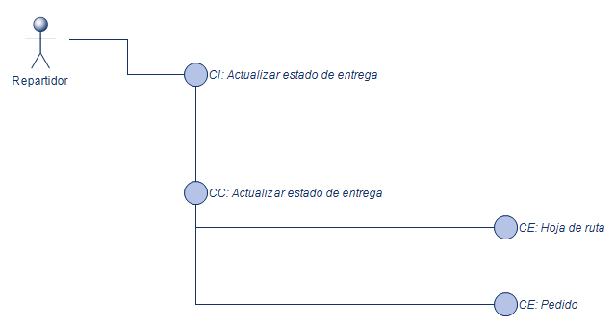

MODELADO DE DATOS:
CUN 01: GESTIÓN DE ABASTECIMIENTO DE COMPRAS
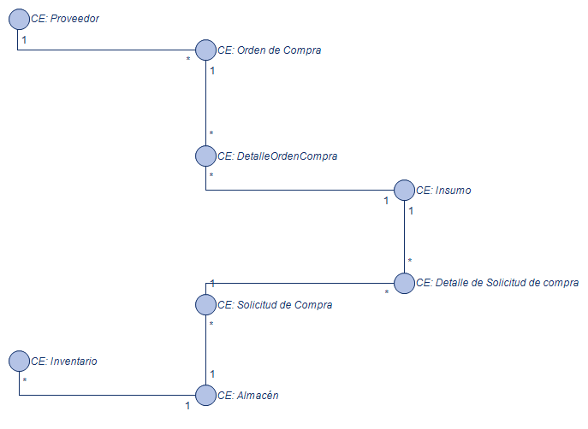

CUN 02: GESTIÓN DE RECEPCIÓN DE INSUMOS
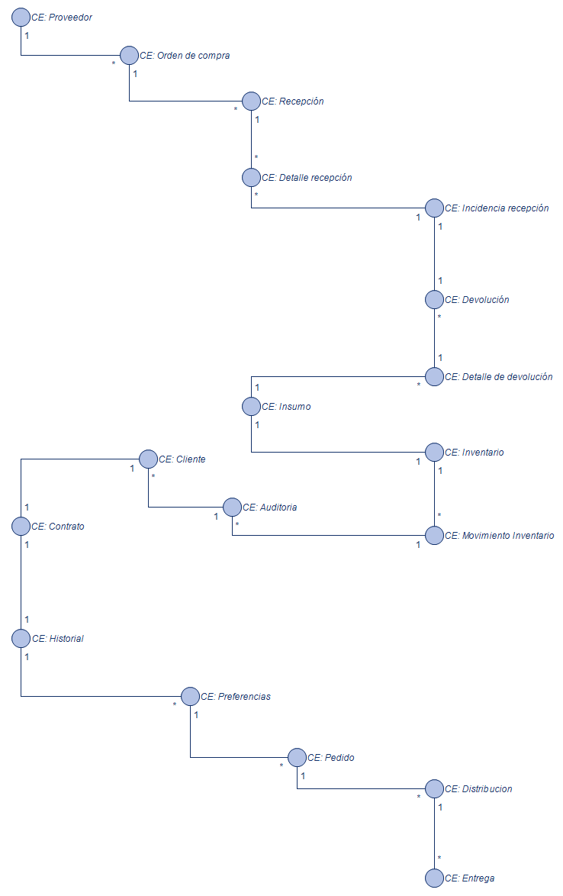
CUN 03: GESTIONAR PEDIDO DE PRODUCTOS


